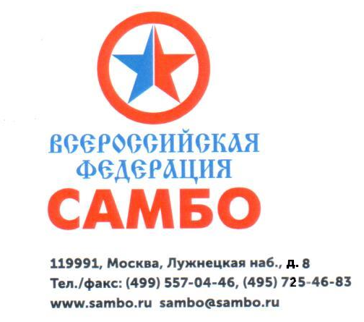 | В региональную федерацию самбо
Исх. №В-64 от «1» сентября 2023г.

Согласно Единому календарному плану межрегиональных, всероссийских и международных физкультурных мероприятий и спортивных мероприятий Министерства спорта России на 2023 год в период с 16 по 25 сентября в г. Кстово (Нижегородская область) спортивная сборная команда Российской Федерации по самбо принимает участие в учебно-тренировочном мероприятии среди мужчин (c/м 23889) и юниоров 18-20 лет (с/м 23930)

От Вашей организации для участия в УТМ приглашаются:
____________________________________________________________________
____________________________________________________________________
____________________________________________________________________
____________________________________________________________________
Расходы на проживание, питание, в период учебно-тренировочного мероприятия за счет командирующих организаций из расчета 3500 (три тысячи пятьсот) рублей чел/день.
По приезду на УТМ обращаться: Нижегородская область, г. Кстово, ОАО «МОАС», ул. Зеленая, д,6, корп 5. Тел (83145)43660 (гостиница).
Телефон для справок +7-910-002-29-92 Трошкин Дмитрий Викторович.

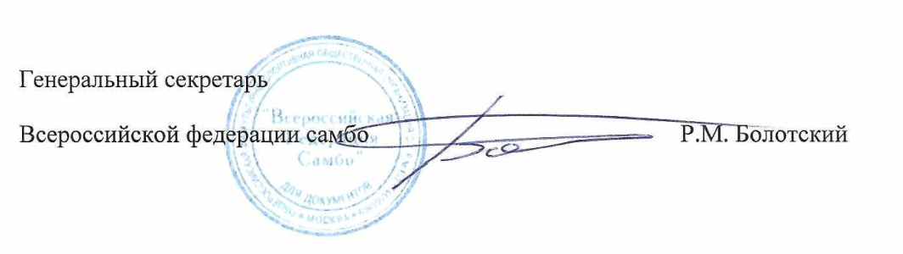

Исп. Иванов П.И. (499) 5570446

